- На рисунке изображён график квадратичной функции y=f(x). Какие из следующих утверждений о данной функции неверны? Запишите их номера в порядке возрастания.

1.Функция возрастает на промежутке
(-∞; -1]
2.Наибольшее значение функции равно 8.
3. f(-4)≠f(2)

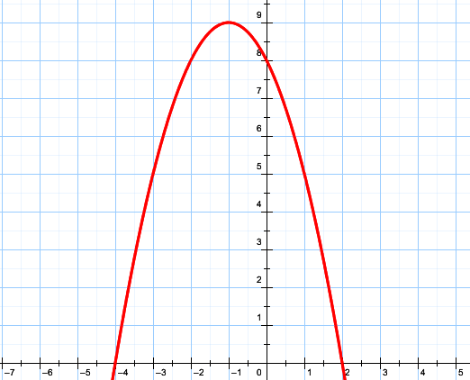

2. Если на дне железной консервной банки пробить отверстие и налить в нее воду,
то уровень воды будет убывать по закону h= at${}^{2}$ +bt+c. Какая это функция?
1. Квадратичная
2. Линейная
3.Обратная пропорциональность.

3.Установите соответствие между графиками функций и формулами, которые их задают:


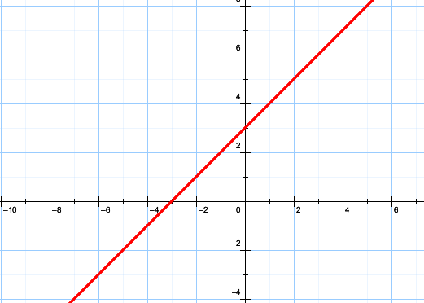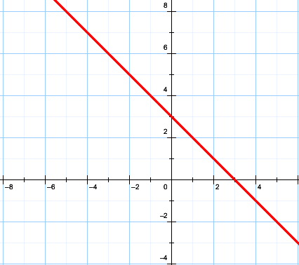

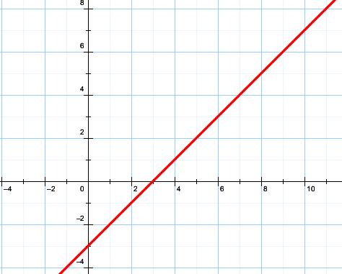 1. y = x+3 2. y = x-3 3. y = 3-x 4. y = -3-x

4.График какой из ниже приведенных функций изображен на рисунке?

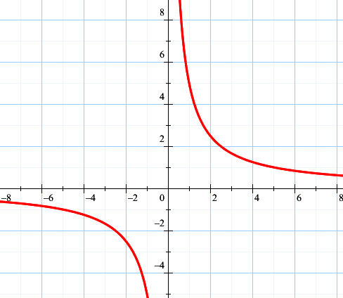 1.$y=−\frac{5}{x}$ 2. $y=\frac{1}{5x}$ 3.$y=−\frac{1}{5x}$ 4. $y=\frac{5}{x}$

5.Связь между шкалами градусов Цельсия и градусов Фаренгейта находится по формуле $Т_{F}=\text{32}+1,8T_{C}$. Какая это функция?
1. Обратная пропорциональность
2. Линейная
3. Квадратичная.

6.На рисунке изображены графики квадратичных функций. Установите соответствие между графиками и знаками коэффициентов a и c.




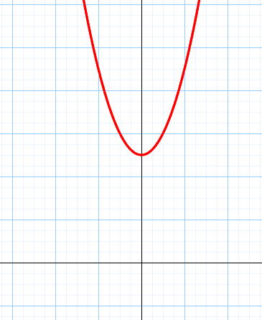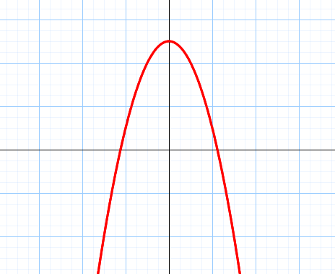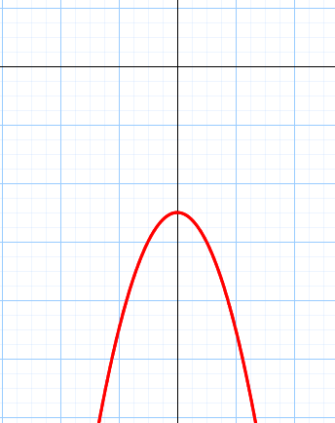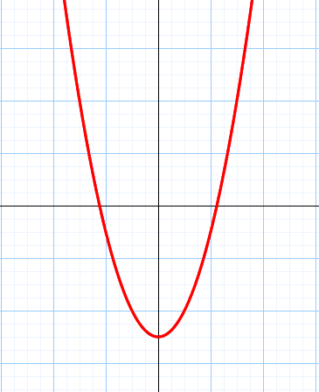

1. a>0,c>0 2. a<0,c<0

3. a>0,c<0 4. a<0,c>0

7. Указать функцию, убывающую на всей области определения:

1. y =-4$x$
2. y =$−\frac{4}{x}$
3. y = 4$x$

4. y = $\frac{4}{x}$

